Министерство образования Оренбургской области
Государственное автономное учреждение дополнительного образования «Оренбургский областной Дворец творчества детей и молодёжи
им. В.П. Поляничко»
Центр поддержки и научно-методического сопровождения деятельности классного руководителя Оренбургской области

ОРГАНИЗАЦИЯ И ПРОВЕДЕНИЕ УРОКА,
ПОСВЯЩЁННОГО ГОДУ ПАМЯТИ И СЛАВЫ –
75-ЛЕТИЮ ПОБЕДЫ В ВЕЛИКОЙ
ОТЕЧЕСТВЕННОЙ ВОЙНЕ 1941–1945 ГОДОВ,
В ДЕНЬ ЗНАНИЙ 1 СЕНТЯБРЯ 2020 ГОДА
(методические рекомендации)

Оренбург
2020
К 74.266.3
О 64

Рецензент:
Воронина Ю.В. – начальник отдела дополнительного образования министерства образования Оренбургской области, к.п.н.

Составители:
Антюфеева Н.К. – заместитель директора ГАУДО «ООДТДМ им. В.П. Поляничко»
Шляховая Л.В. – главный специалист отдела дополнительного образования министерства образования Оренбургской области

О 64 Организация и проведение урока, посвящённого Году памяти и славы : методические рекомендации / сост. Н. К. Антюфеева, Л. В. Шляховая ; реценз. Ю. В. Воронина. – Оренбург: ООДТДМ, 2020. – 31 с.

Методические рекомендации направлены на оказание помощи педагогическим работникам при подготовке тематического занятия, приуроченного к 75-летию Победы в Великой Отечественной войне 1941–1945 гг., в День знаний 1 сентября 2020 года.
В рекомендациях представлены современные формы проведения урока, перечень интернет-ресурсов, содержащих необходимые для подготовки материалы, для организации мероприятия в очном и дистанционном формате.
Настоящие рекомендации адресованы специалистам муниципальных органов управления образованием, курирующим вопросы воспитания, заместителям директоров по учебно-воспитательной работе общеобразовательных организаций, руководителям муниципальных и школьных методических объединений классных руководителей, классным руководителям.

Содержание

Введение 3
1. Методические советы по проведению Урока Победы 4
1.1. Тематические фрагменты для использования учителем 5
1.2. Формы проведения дистанционного Урока Победы. 9
1.3. Креативные формы проведения Урока Победы 10
1.4. Примерные темы для обсуждения во время проведения Урока Победы. 11
2. Методические подсказки для классных руководителей при подготовке к проведению Урока Победы 12
3. Интернет-ресурсы 18
Приложение 1. Онлай-опрос для возрастной группы 1–4 классов 21
Приложение 2. Онлайн/офлайн-викторина для возрастной группы 10–11 классов 21
Приложение 3. Конспект занятия «Оренбуржье в годы Великой Отечественной войны по курсу «Моё Оренбуржье»..…………………….22

Введение

День знаний был утверждён в СССР Указом Президиума Верховного Совета Советского Союза № 3018-X от 1 ноября 1980 года «О праздничных и памятных днях». Как государственный праздник стал отмечаться 1 сентября в СССР и Российской Федерации с 1984 года на основании Указа Президиума Верховного Совета СССР № 373-11 от 15 июня 1984 года «Об объявлении 1 сентября всенародным праздником – Днём знаний».

Новый учебный год знаменателен тем, что в 2020 году народ России отмечает великую дату в истории Отечества – 75-летие Победы в Великой Отечественной войне.

В Год памяти и славы первый урок 1 сентября будет посвящён Победе в Великой Отечественной войне.

Настоящие методические рекомендации предназначены для оказания методической помощи педагогам начального, основного, среднего общего и дополнительного образования по организации и проведению часа общения, классного часа, первого урока Дня знаний.

Предлагаемые материалы носят рекомендательный характер, поэтому педагог, используя рекомендации, может провести мероприятие, исходя из собственного опыта с учётом возрастных особенностей, уровня подготовки и интересов обучающихся, а также традиций Оренбургской области.

1. Методические советы по проведению Урока Победы

Рекомендации разработаны с целью оказания методической помощи педагогам в организации и проведении урока, посвящённого празднованию 75-летия Победы в Великой Отечественной войне 1941–1945 годов.

Главное в уроке, посвящённом 75-летию Победы в Великой Отечественной войне, – его духовно-нравственное, воспитательное содержание: обращение школьников к тому, что составляет историческую роль многонационального народа нашей страны, что значимо для всех поколений россиян, для каждой российской семьи, для представителей различных народов нашей страны. Важно, чтобы школьники в ходе урока могли ответить на вопрос: почему мы храним память о событиях 75-летней давности и передаём её из поколения в поколение?

Актуальность урока заключается в том, что хотя со времени окончания Великой Отечественной войны прошло 75 лет, её события, ход, итоги, значение не перестают быть актуальными и в наше время. Сегодня Великая Победа остаётся мощным идентификатором нашего многонационального народа как народа-победителя, носителя ценностей добра, милосердия, справедливости, самопожертвования, человечности. Она сплачивает разные поколения россиян, что наглядно проявляется в патриотической акции «Бессмертный полк». Великая Победа вселяет уверенность в том, что в единстве наша сила, что наш народ невозможно победить в открытом противостоянии с врагом, что наша страна всегда обладала особой привилегией проводить независимую, суверенную политику, отстаивая собственные национальные интересы и интересы более справедливого миропорядка.

Цель урока: формирование патриотизма, воспитание российской идентичности школьников; воспитание чувства гордости за свою Родину и её Вооруженные силы, за наш народ и героические страницы истории России, в том числе на примере героического прошлого дедов и прадедов учащихся, ветеранов и участников Великой Отечественной войны, на примере трудового подвига их родных и земляков в суровое военное время; воспитание чувства ответственности и долга перед Родиной, готовности к защите Отечества.

1.1. Тематические фрагменты для использования учителем

75-летие Победы

9 мая 2020 года исполнилось 75 лет Великой Победы в войне, которая по своим масштабам, разрушениям и человеческим жертвам не имела себе равных за всю историю нашего государства.

Великая Отечественная война 1941–1945 гг. длилась 1418 дней и ночей. В агрессии против СССР принимали участие войска практически всех стран Европы, порабощённых нацистами или имевших собственные фашистские режимы: Венгрии, Румынии, Финляндии, Италии, Словакии, Хорватии, французские батальоны, испанская «Голубая дивизия», соединения и части добровольцев ряда других стран.

Для нападения на СССР Германия и её союзники выделили армию вторжения, насчитывавшую 4,4 млн человек, объединённых в 190 дивизий. Всего же вражеская группировка включала свыше 7 млн человек.

Трагедия войны прошла через каждую семью, каждого гражданина СССР. За годы Великой Отечественной войны погибло более 26,6 миллиона человек. Из них более 8,7 млн погибли на полях сражений, 7,42 млн человек были истреблены нацистами на оккупированных территориях, более 4 млн погибли от жестоких условий оккупационного режима, 5,27 млн человек были угнаны на каторжные работы в Германию и сопредельные с нею страны, пребывавшие также под немецкой оккупацией. Из них вернулись на родину чуть больше половины – 2,65 млн человек, 450 тысяч эмигрировали, 2,16 млн человек погибли и умерли в плену…

Каждый день войны стоил жизни более чем 18-ти тысячам человек на фронтах войны, от рук карателей в зоне оккупации и в гетто, в подполье и в партизанских отрядах, на каторжных работах и в газовых камерах лагерей смерти… Это 782 человека ежечасно, 13 человек ежеминутно… Представьте себе: каждые 5 секунд на войне погибал один человек… Это страшные цифры. За ними – миллионы изломанных и искалеченных судеб, горе и страдания сирот, вдов, матерей. Нет такой российской семьи, которую война обошла бы стороной… Эта трагедия коснулась абсолютно каждого в нашей стране. Много людей погибло от голода, бомбёжек, артобстрелов, тяжких условий жизни и труда. В эти тяжёлые годы солдаты и обычные жители совершали героические поступки, спасая чужие жизни и приближая Великую Победу. Всё население России и бывшие постсоветские государства вот уже на протяжении 75 лет вспоминают те страшные события. 75 лет со дня Великой Победы мы вспоминаем с глубоким уважением и почтением своих предков, воевавших за нашу Родину против фашистской Германии!

Во время Великой Отечественной войны Героями Советского Союза стали 8182 русских, 2072 украинца, 311 белорусов, 96 казахов, 91 грузин, 90 армян, 69 узбеков, 43 азербайджанца, 34 осетина, 19 молдаван, 18 туркмен, 15 литовцев, 14 таджиков, 13 латышей, 12 киргизов, 9 эстонцев, 5 абхазцев. Слава Победы старшего поколения нашего народа в Великой Отечественной войне никогда не померкнет.

Родина оценила мужество своих защитников. С первого до последнего дня производилось награждение. Но и до сих пор награды ищут своих героев.

Какие это ордена? Звание Героя Советского Союза – высшая степень отличия за заслуги перед Отечеством. За годы Великой Отечественной войны медалью «Золотая Звезда» было награждено 11638 человек. Награду эту можно было получить несколько раз. Но до Великой Отечественной войны не было трижды Героев. За годы войны лётчик Иван Кожедуб, сбивший 62 самолёта противника, и лётчик-истребитель Александр Покрышкин, сбивший 58 самолётов, трижды были удостоены звания Героя Советского Союза.

Орденом Красной Звезды было награждено 2 млн 860 тыс. человек.

Орденом Отечественной войны I степени – 350 тыс. человек, II степени – более 1 млн чел.

Орденом Славы I степени – более 970 тыс. чел., II степени – более 46 тыс. чел., III степени – 2 тыс. 678 чел. И орденом Славы всех трёх степеней около – 2 тыс. 671 чел., среди которых 4 женщины.

Вклад Оренбуржья в Победу в Великой Отечественной войне

В 1945 году завершилась самая жестокая и разрушительная битва ХХ столетия – Великая Отечественная война. Достойный вклад в победу над фашизмом внесли жители Оренбургской (в то время Чкаловской) области.

Более четырёхсот тысяч оренбуржцев ушли на фронт. Они отстаивали подступы к Москве, сражались под Ленинградом, на Курской дуге, участвовали в освобождении Европы от фашизма, штурмовали Берлин.

В битве за Сталинград храбро сражались корпуса и дивизии под командованием уроженцев Оренбуржья – дважды Героя Советского Союза генерал-майора А. Родимцева и Героя Советского Союза В. Обухова.

Золотыми буквами в историю Сопротивления вписаны имена представителей нашей области Фёдора Полетаева, Василия Войченко, Якова Гордиенко, Семёна Сапожникова.

История помнит отважную дочь Оренбуржья Римму Шершневу, предвосхитившую подвиг Александра Матросова, который уходил на фронт из Новосергиевского района Чкаловской области.

Отважно руководил партизанским соединением на территории Белоруссии Герой Советского Союза, уроженец Октябрьского района Оренбуржья Григорий Линьков. Всему миру известно имя нашего земляка – автора «Моабитской тетради», татарского поэта, Героя Советского Союза Мусы Джалиля, уроженца Шарлыкского района.

Всего за годы войны звания Героя Советского Союза были удостоены 235 оренбуржцев, 43 стали полными кавалерами ордена Славы, свыше 55 тысяч награждены боевыми орденами и медалями.

К сожалению, более 185 тысяч человек не вернулись с полей сражений.

Их подвиги увековечены в названиях улиц, обелисках и памятниках, мемориальных плитах, установленных в городах и районах области.

В годы войны область стала регионом, где ковалась оборонная мощь страны.

В Оренбуржье были эвакуированы десятки предприятий, тысячи тонн оборудования. Всё это в невиданно короткие сроки переводилось на военные рельсы.

Из Ленинграда в Чкалов (так с 1938 по 1957 г. назывался Оренбург) поступило оборудование авиационного завода, завода по производству танков, а также паровозоремонтных предприятий из Великих Лук, Воронежа и Ворошиловграда. Часть цехов этих предприятий была переведена на производство боеприпасов. Из Харьковской области прибыл завод, выпускавший миномёты и ремонтировавший артиллерийские орудия. Артель «Красный штамповщик» из Днепропетровска наладила производство гранат. На базе Чкаловского ликёроводочного завода производилась взрывчатка, важнейшие детали для зенитной, наземной и морской артиллерии. Завод «Трактородеталь» им. Кирова выпускал осколочные мины. Паровозоремонтный завод построил 5 бронепоездов и два бронепаровоза. Половина из 25 фабрик и заводов г. Чкалова уже с начала октября 1941 года приступила к производству военной продукции, а к 1943 году объём валовой продукции промышленности области был увеличен более чем в 4 раза.

Важную роль в годы Великой Отечественной войны сыграл Южно-Уральский никелевый комбинат, от продукции которого зависела судьба танковой и авиационной промышленности. За самоотверженный труд коллектив предприятия был награждён орденом Отечественной войны I степени. За успешное выполнение заданий правительства по производству и обеспечению армии боеприпасами орден Ленина получил механический завод г. Орска. К ордену Трудового Красного Знамени был представлен коллектив «Южуралстроя» (г. Орск), трудившийся над изготовлением и монтажом металлоконструкций для оборонных заводов. Образцы героического труда показывали рабочие Орского нефтеперегонного завода им. Чкалова, награждённого орденом Отечественной войны I степени. Таких примеров немало. О героическом труде оренбуржцев свидетельствует тот факт, что знамёна победителей Всесоюзного соревнования вручались им 50 раз.

Трудно переоценить и подвиг сельских тружеников той поры. В тяжелейших условиях военного лихолетья Оренбуржье сдало государству 124 миллиона пудов зерна, 6,2 миллиона пудов мяса и иной сельскохозяйственной продукции. За всем этим – героический, самоотверженный труд стариков, женщин и подростков, заменивших ушедших на фронт мужчин.

В обстановке небывалого морального и физического напряжения оренбуржцы сохраняли способность к состраданию и помощи. В годы войны край стал домом для 240 тысяч эвакуированных. На нашей земле они нашли не только крышу над головой, но и сердечное тепло и сопереживание. Среди них было немало людей, известных сегодня всей стране, а порой и всему миру, среди них Леопольд и Мстислав Ростроповичи, Аркадий и Борис Стругацкие.

Величайшая самоотверженность оренбуржцев проявилась в развернувшемся движении внесения личных средств и сбережений в Фонд обороны. За годы войны жителями области собрано более 240 млн рублей, всё это и многое другое – убедительное свидетельство высокого патриотизма жителей нашего края.

1.2. Формы проведения дистанционного Урока Победы

Формы проведения дистанционного урока, посвящённого 75-летию Победы в Великой Отечественной войне, целесообразно спланировать с учётом возрастных особенностей обучающихся.

Первая возрастная группа (1 – 4 классы).

Важнейшей особенностью военно-патриотического воспитания младших школьников является их небольшой жизненный опыт, эпизодический характер знаний об истории Великой Отечественной войны, восприятие Дня Победы, скорее, как семейного праздника, ассоциирующегося с парадом на Красной площади, который они смотрят в кругу семьи по телевизору, с участием членов семьи вместе с детьми в акции «Бессмертный полк», с минутой молчания, с праздничным вечерним салютом. Для данной возрастной группы необходимо, в первую очередь, сделать акцент на участие детей и взрослых в акции «Бессмертный полк».

С учётом этого учитель может:

1) предложить обучающимся для просмотра видеоролики, на которых изображено шествие «Бессмертного полка»;

2) провести в онлайн-режиме опрос, викторину (приложение 1).

Вторая возрастная группа (5 – 9 классы).

Очень важно в основной школе создать соответствующий эмоциональный фон изучения темы, использовать сведения о войне для пробуждения лучших человеческих качеств у обучающихся. Этого можно добиться, прежде всего, через личное соприкосновение с историческими событиями, героями и их подвигами, через поддержание исторической памяти, хранящейся в семьях, в локальном и региональном сообществе, через активную созидательную деятельность по увековечению памяти о войне и Великой Победе.

В ходе урока можно предложить ученикам составить, например, кластер по теме «Цена Победы», провести виртуальный тур «Музей войны – территория мира» мемориального комплекса «Брестская крепость-герой» (http://www.brest-fortress.by/virtualnye-tury/296-oborona), совершить виртуальный тур по Музею Победы (https://victorymuseum.ru/newvtour/GLAV.html), посетить мемориальный комплекс «Героям Сталинградской битвы» на Мамаевом кургане и совершить виртуальное путешествие от подножья мемориала до его наивысшей точки – монумента «Родина-мать зовёт», посетить площадь Стоявших насмерть, площадь Героев, площадь Скорби, посетить зал Воинской Славы (https://stalingrad-battle.ru/docs/kurgan/tour_kurgan.html). Можно порекомендовать посмотреть ученикам парады Победы с 1941 г. по 2019 г. (Архив парадов Победы. – Режим доступа: https://may9.ru/).

Школьникам будет интересен просмотр фильмов о войне, например, фильм «Завтра была война»(12+) и др.

Третья возрастная группа (10 – 11 классы).

Для обучающихся 10 – 11 классов военно-патриотическое воспитание на примере Великой Отечественной войны предполагает интеллектуально-мыслительную деятельность, направленную на всестороннее изучение её истории, на понимание различий в трактовках тех или иных событий военных лет, на разоблачение фальсификаций истории Великой Отечественной и Второй мировой войн.

Для данной возрастной категории обучающихся учитель может предложить:

1) посмотреть сборник учебных кинофильмов от студии «Школфильм» о Великой Отечественной войне (16+). Сборник включает в себя 20 кинофрагментов, продолжительностью 4-5 минут каждый, в которых подробно рассматриваются отдельные военные события. Также в сборник вошли 3 (из 5) фильма, в которых рассматриваются наиболее важные события Великой Отечественной войны. Как дополнительный материал в сборник включён фильм «Канун и начало II Мировой войны» студии «Леннаучфильм»;

2) составить кластер по итогам Великой Отечественной войны;

3) принять участие в онлайн-викторине (приложение 2).

1.3. Креативные формы проведения Урока Победы

Обратите внимание на такие интересные формы, которые можно использовать в работе с детьми и молодёжью как в очной, так и дистанционной формах:

– вечер разгаданных и неразгаданных тайн. Цель такого мероприятия –привлечение внимания к тайнам Великой Отечественной войны, раскрытие неизвестных фактов;

– флешбук – презентация или знакомство с интересными книгами с помощью цитат, иллюстраций, личных переживаний и другой информации о книге;

– литературный десант, например, по повести Б. Васильева «А зори здесь тихие…», документально-очерковой книге С. Алексиевич «У войны не женское лицо».

Рассматривая конкретные примеры из этих произведений, провести опрос ребят по следующим вопросам: Согласны ли вы с мнением некоторых военных историков, что у Великой Отечественной войны «женское лицо»? Как проявили себя девушки в боевых условиях? Можно ли назвать героической гибель этих девушек? и др.;

– вечер воспоминаний «Я расскажу вам о войне», «Их юность когда-то война опалила», основанный на семейных воспоминаниях и рассказах ребят и взрослых о своих родственниках – участниках войны и тружениках тыла.

Проведению этого мероприятия должна способствовать поисковая работа в семейных архивах: сбор информации, сведений, фотоматериалов о своих прадедах – участниках Великой Отечественной войны. Необходимо предоставить возможность самим ребятам рассказать о военных судьбах родных, показать слайд-презентацию, продемонстрировать письма.

1.4. Примерные темы для обсуждения во время проведения Урока Победы

Темы для обсуждения разнообразны, и при выборе следует учитывать не только актуальные для страны вопросы и глобальные проблемы общества, но и интересы учеников, а также их возрастную категорию.
Возрастная категория школьников | Примерные темы для бесед
1 – 4 классы | «Знаешь ли ты юных героев Великой Отечественной войны?»,  «Моя семья в годы Великой Отечественной войны»,  «Вклад Оренбуржья в Победу в Великой Отечественной войне».
5 – 7 классы | «Я – патриот»,  «Исторические подвиги России»,  «Памяти героев страны и города»,  «Оренбуржье, опалённое войной»,  «Героев знать, на них держать равнение»,  «Воевали наши деды».  «Наши земляки – участники войны»,  «Не мальчик, а солдат»,  «Дневник солдата»,  «Мы помним ваши имена» и др.
Для учащихся 8 – 9, 10 –11 классов предлагается провести урок в форме дискуссионной площадки, пресс-конференции, устного журнала, информационного часа, диспута | 1.«Оренбуржье: подвиг народа 1941–1945 гг.»  2. «Здесь первый шаг свой сделала война».  3. «И нет безымянных солдат».  4. «В белоснежных полях под Москвой».  5. «Жестокая правда войны».  6. «Великие сражения Великой войны».  7. «У войны тыла нет».  8. «Поле русской славы – Курская дуга».  9. «Правда подвига».  10. «Ленинградский дневник».  11. «Битва за Москву в вопросах и ответах».  12. «Саратов прифронтовой».  13. «Там, где была война».  14. «Да будет мерой чести Ленинград».  15. «Война и мир: конфликты и мирное урегулирование».  16. «Оренбуржье: герои войны и труженики тыла».  17. «Россия – моя страна».  Рекомендуется также провести видеочас по фильмам о войне («Мы из будущего», «А зори здесь тихие…», «Освобождение», «Офицеры», «В бой идут одни старики» и др.).

2. Методические подсказки для классных руководителей при подготовке к проведению урока

Современные информационные технологии дают возможность по-новому рассказать, чем была для россиян Великая Отечественная война 1941–1945 годов. Используя возможности Интернета, были объединены исторические факты, современные воспоминания и архивные хроники. Мы надеемся, что эта подборка сайтов поможет наглядно представить целостную картину происходивших военных событий.

Методические подсказки | Источники
Мемориал. С целью организации работы по увековечению памяти павших защитников Отечества Министерством обороны Российской Федерации создан обобщённый компьютерный банк данных, содержащий информацию о защитниках Отечества, погибших и пропавших без вести в годы Великой Отечественной войны, а также в послевоенный период (ОБД Мемориал).  Военно-мемориальным центром ВС РФ проведена уникальная по масштабам, технологии и срокам исполнения работа, в результате которой создана информационно-справочная система глобального значения, не имеющая аналогов в мировой практике. Основной массив документов – это донесения боевых частей о безвозвратных потерях, другие архивные документы, уточняющие потери (похоронки, документы госпиталей и медсанбатов, трофейные карточки советских военнопленных и т. д.), а также паспорта захоронений советских солдат и офицеров. На сайте вы можете найти информацию о звании погибшего, части, в которой он служил, дате и причине смерти (убит, умер от ран, пропал без вести) и месте захоронения. Более того, на сайте выложены отсканированные копии всех обработанных документов-первоисточников, содержащих информацию о персоналиях. Эти документы позволяют с большой точностью идентифицировать павших, поскольку в них часто содержится дополнительная информация, в частности имена и адреса родственников, которым отсылались похоронки. В рамках проекта отсканировано и предоставлено в интернет-доступ миллионы листов архивных документов и свыше 30 тыс. паспортов воинских захоронений. Впервые вы сможете ознакомиться с реальными документами, самостоятельно провести поиск и исследование. | http://www.obd-memorial.ru
Интернет-портал «Память народа».  В рамках проекта «Память народа» оцифрованы и выложены в Интернет более  70 тысяч архивных документов. Это карты боевых действий, приказы, донесения, описания боёв полков, дивизий, армий и фронтов. С помощью сервисов портала «Память народа» каждый пользователь сможет найти и восстановить боевой путь своего деда или своих земляков, найти документы о ранениях, наградах и потерях. | http://pamyat-naroda.ru.
Сайт «Победа!75 лет» – опубликованы сводки с фронта по каждому из дней войны. Здесь можно найти информацию как о городах-героях, так и о конкретных людях. Есть тут и военные плакаты, сведения о войне из разных СМИ, а также подлинные, лишь недавно рассекреченные документы того времени. | http://9may.ru
«С Днем Победы». Хотите узнать историю праздника, о том, как проводился в разные годы военный парад, откуда взялась георгиевская ленточка и каково её назначение? Ознакомиться с поэзией тех лет, рецептами фронтовых кухонь? Посмотреть фотографии как архивные, так и современные? Здесь вы найдете всё из перечисленного и даже больше. | http://victory-day.ru.
На сайте «Победа. 1941–1945» размещены архивные фотодокументы. Сайт представляет экспозицию наиболее ярких архивных фотодокументов, кинофотодокументов и аудиовизуальной документации, раскрывающих величие и историческую значимость подвига советского народа в Великой Отечественной войне и информацию о составе и объёмах фотодокументов военного периода, хранящихся в государственных архивах Российской Федерации. | http://victory.rusarchives.ru
Проект «Календарь Победы» был реализован сотрудниками корпорации «ЭЛАР» совместно  с архивами, музеями и библиотеками. В рамках проекта была проделана огромная работа по поиску малоизвестных и неизвестных сведений о Великой Отечественной войне, которые в результате поместили на сайт. Весь материал сайта составляют описания сражений, статьи из фронтовых газет, рассказы участников войны, военный фольклор (песни, стихи, анекдоты), а также фотографии и иллюстрации из газет. | http://pobeda.elar.ru/.
Проект «Победители» был создан к 60-летию Победы. Авторы захотели поимённо поблагодарить живущих рядом с нами солдат Великой войны и рассказать об их подвиге.  С этой целью информация о всех живущих ныне ветеранах разбита по регионам их сегодняшнего проживания. Особый интерес представляет мультимедийная карта войны. | http://www.pobediteli.ru/index.html
Проект «Я помню». Здесь собрана большая база воспоминаний ветеранов: танкистов, лётчиков, снайперов, разведчиков, партизан, медиков и всех тех, кто выжил после этой страшной войны. Здесь не только можно прочитать воспоминания той войны, но прослушать фрагменты аудиозаписей интервью с ветеранами, посмотреть отсканированные копии военных писем и фотографии тех лет. | http://iremember.ru/.
Проект «Непридуманные рассказы о войне».  Идея создания проекта «Непридуманные рассказы о войне» принадлежит известному московскому священнику протоиерею, церковному писателю, профессору Глебу Александровичу Каледе. Он был призван в Красную армию в начале Великой Отечественной войны. С декабря 1941 года находился в действующих частях и в качестве радиста дивизиона гвардейских миномётов «катюша» участвовал в битвах под Волховом, Сталинградом, Курском, в Белоруссии и под Кёнигсбергом. Был награждён орденами Красного Знамени и Отечественной войны. Его воспоминания опубликованы одними из первых на страницах сайта. Задача проекта – попытка формирования объективной картины Великой Отечественной войны, поскольку на сегодняшний день существует несколько концепций войны, опирающихся не на факты, а на идеологические посылки. На страницах сайта публикуются непридуманные рассказы о войне непосредственных участников событий. | http://www.worldwar.ru
Социальный проект «Рядовые Сталинградской Победы: один день из истории великой битвы» | https://e.klass-ruk.ru/830755?utm_source=lettersubscriber&utm_medium=letter&utm_campaign=lettersubscriber_skr_bm4_14082020&btx=11982859&mailsys=ss&token=2137f3e5-bcaa-11a0-bf72-2d013d08ee13&ttl=7776000&ustp=F
Сборник лучших методических разработок финалистов Международного конкурса «Уроки Победы»:  Зверева Н.А. Литературное чтение: День Победы. С. Васильев «Берёза».  Каратаева Т.А. Формирование гражданской идентичности современных старшеклассников в ценностно-ориентационной деятельности.  Кондусова М.А. Внеклассное мероприятие «Минувших лет живая память».  Курушкина Н.В. Классный час «Опалённые войной».  Ильбактина Г.В. Великая Отечественная война: написание исторического сочинения.  Журавлёва М.В. Урок русского языка «Письмо благодарности».  Курбатова Е.В. Урок английского языка «День памяти».  Чаленко Г.А. Урок ИЗО «Монументальная скульптура и образ истории народа»  Шепелева Т.В. Урок музыки «И только потому мы победили…» | https://prosv.ru/pobeda/9.html
Проект «Дорога памяти» | https://foto.pamyat-naroda.ru/
Портал Оренбургского областного Дворца творчества детей и молодёжи имени В.П. Поляничко «75 лет Победы и Славы» | http://www.odtdm.ru/index.php?option=com_content&view=category&layout=blog&id=135&Itemid=840&limitstart=0
Портал Оренбургского областного Дворца творчества детей и молодёжи имени В.П. Поляничко «Смотрим всей семьёй». | http://www.odtdm.ru/index.php?option=com_content&view=article&id=3925:smotrim-vsej-semej&catid=135&Itemid=840

3. Интернет-ресурсы

1. Федеральный интернет-портал «История России». Адрес: http://histrf.ru/ru.

С него переходим на сайт Российского военно-исторического общества, где размещены документальные материалы, научные публикации, видео- и аудиоматериалы по военной истории Отечества. Адрес: http://histrf.ru/ru/rvio.

2. Сайт Министерства обороны Российской Федерации, созданный в соответствии с Указом от 22 января 2006 г. «Вопросы увековечения памяти погибших при защите Отечества». Сайт содержит обобщённый банк данных, включающий информацию о защитниках Отечества, погибших и пропавших без вести в период Великой Отечественной войны и послевоенный период. Цель проекта – дать возможность миллионам граждан установить судьбу или найти информацию о своих погибших или пропавших без вести родных и близких, определить места их захоронения. Адрес: http://www.obd-memorial.ru.

3. Сайт Министерства обороны Российской Федерации «Подвиг народа» – уникальный информационный ресурс открытого доступа, наполняемый имеющимися в военных архивах документами о ходе и итогах основных боевых операций, подвигах и наградах всех воинов Великой Отечественной войны. Основными целями проекта являются увековечение памяти всех героев Победы, независимо от звания, масштабов подвига, статуса награды. Адрес: http://podviяnaroda.mi1.ru/?#tab=navHome.

4. Сайт праздника «День Победы России в Великой Отечественной войне». Разделы сайта: «История праздника», «Праздничный парад» (документальный фильм и аудиозапись речи Г.К. Жукова), «Атрибуты праздника», «Георгиевская лента», «Открытки с 9 Мая», «Песни», «Стихи», сценарии ко Дню Победы (литературная композиция), «Рецепты военных блюд», «Фотографии Дня Победы». Адрес сайта: http://victorv-day.ru.

5. Сайт «Техника Победы». История разработки и боевое применение военной техники, исторические материалы о возникновении наград. Коллекция немецких и советских плакатов и крупноформатных карт важнейших сражений и операций. Видеоматериалы с запечатлённой на них военной техникой. Музыкальный каталог маршей и военных песен. Словарь военных терминов и сокращений. Адрес: http://www.tehnikapobedv.ru/.

6. Сайт ‹Я помню!». Адрес: http://www.iremember.ru/. Включает рассказы ветеранов, прошедших Великую Отечественную войну, дневники, письма, фотографии и рисунки. Сайт создан при поддержке Федерального агентства по печати и массовым коммуникациям. Представлены воспоминания участников Великой Отечественной войны, систематизированные по военным специальностям: разведчики, пулемётчики, снайперы и др.

7. Виртуальный музей русского и советского плаката. Адрес: http://www.russianposter.ru/: советские плакаты 1940–1945 годов и других периодов: http://www.sovietposters.ru/.

8. Сайт «Победители. Солдаты Великой войны». Адрес: www.pobedite1i.ru. Цель проекта – «выразить благодарность победителям, привлечь внимание к участникам войны и напомнить, что мы ещё можем сказать «спасибо» многим ветеранам». На сайте: мультимедийная карта «Великая война: как это было», списки с именами более миллиона ветеранов, живущих в России и за рубежом. Списки ветеранов, живущих в Российской Федерации, составлены по административно-географическому принципу, что облегчает поиск персональной информации для региональных проектов и акций. Поисковое окно помогает найти имя участника Великой Отечественной войны по запросу пользователя сайта.

9. Сайт «Великая оболганная война». Адрес: http://liewar.ru/. Темы:

«Накануне войны», «Трагедия 22 июня», «Штрафбаты и заградотряды», «Кто выиграл войну?» и т. д. – дискуссионные вопросы истории Великой Отечественной войны и наиболее распространённые мифы о ней. На сайте также есть библиографический раздел «Книги о войне» и критическая рубрика о художественных и документальных лентах, искажающих правду о войне.

Для педагога

1. Всероссийский интернет-педсовет: http://pedsovet.org/

2. Единая коллекция цифровых образовательных ресурсов: http://school-collection.edu.ru

3. ЗАВУЧ.инфо: http://www.zavuch.ru

4. Интернет-библиотека сценариев: http://scenarist.boom.ru/vecher/1s.html

5. Мегаэнциклопедия портала «Кирилл и Мефодий»: http://www.megabook.ru

6. Портал «Дополнительное образование детей»: http://www.vidod.edu.ru/

7. Портал «Российское образование»: http://www.edu.ru

8. Проект «Инфоурок»: https://infourok.ru

9. Российский образовательный портал: http://www.school.edu.ru

10. Сайт журнала «Справочник классного руководителя»: http://klass.resobr.ru

11. Семейный портал: всё о детях и семье: http://www.7ya.ru/

12. Современный учительский портал: http://easyen.ru

13. «Сценарии» на официальном сайте Всероссийской школьной библиотечной ассоциации: http://schoollibrary.ioso.ru/index.php?section_id=77

14. Учебно-методический кабинет: http://ped-kopilka.ru

Приложение 1

Онлайн-опрос для возрастной группы 1 – 4 классы

1. Что такое «Бессмертный полк»?

2. Принимали ли ваши родители участие в шествии «Бессмертного полка»?

3. Что вам известно о Великой Отечественной войне и Великой Победе нашего народа в ней?

4. Как в ваших семьях хранится память о ветеранах войны?

5. Что вы знаете о своих родственниках – участниках боёв и тружениках тыла?

Приложение 2

Онлайн/офлайн-викторина для возрастной группы 10 – 11 классы

1. Немецкий план ведения войны против СССР? (План Барбаросса)

2. Какой призыв звучал в годы войны? (Всё для фронта! Всё для победы!)

3. В годы Великой Отечественной войны для организации отпора врагу был создан Государственный комитет обороны. Кто его возглавил? (Иосиф Виссарионович Сталин)

4. Все знают, что военный парад – это завораживающее действо. Но один парад на Красной площади был особенным: войска проходили по площади и в этот же день отправлялись на фронт, где вступали в бой с фашистами. Назовите дату этого парада. (7 ноября 1941 г.)

5. Летом какого года начались ожесточённые бои за Сталинград? (Летом 1942 г.)

6. Это был первый советский город, который, даже окружив, не смогли захватить гитлеровские войска? Какой город? (Ленинград)

7. Временная дорога, проложенная по люду Ладожского озера, стала для тысячи ленинградцев… (Дорогой Жизни)

8. После этой битвы был развеян миф о непобедимости германской армии. Какое это сражение? (Битва за Москву)

9. В феврале какого года были окружены под Сталинградом и сдались в плен фашистские войска? (В феврале 1943 г.)

10. Лётчик-истребитель. Сначала командовал эскадрильей, затем полком, затем дивизией. В 156 воздушных боях он уничтожил 59 боевых машин противника. Он стал первым трижды Героем Советского Союза. О ком идёт речь? (Александр Иванович Покрышкин)

11. Дважды орденом Победы были награждены 3 человека. Назовите их. (Г.К. Жуков, И.В. Сталин, А.М. Василевский)

12. Чем в истории войны знамениты бойцы Егоров и Кантария? (Водрузили знамя Победы над Рейхстагом)

13. Когда был подписан акт о безоговорочной капитуляции Германии? (8 мая 1945 г.)

14. Какой день стал Днём Победы в Великой Отечественной войне? (День 9 мая 1945 г.)

15. Сколько дней шла Великая Отечественная война? (1418 дней)

Приложение 3

Конспект занятия «Оренбуржье в годы Великой Отечественной войны» по курсу «Моё Оренбуржье»

Ткаченко Инна Ивановна, учитель,
первая квалификационная категория,
филиал МБОУ «Ивановская средняя общеобразовательная школа Оренбургского района» п. Экололье

Тема: Оренбуржье в годы Великой Отечественной войны
Цель: познакомить учащихся с событиями Великой Отечественной войны на территории Оренбуржья.
Задачи:
- учить устанавливать последовательность событий, определять удалённость от настоящего;
- воспитывать уважительное отношение к героическому прошлому своего народа, к памятникам, которые увековечивают их подвиг;
- формировать неприятие любого насилия над личностью.
Формируемые УУД:
Личностные: обогащение нравственного опыта, развитие нравственных чувств, формирование патриотических чувств и сознания граждан на основе исторических ценностей и роли России в судьбах мира, развивать чувство гордости за свою страну.
Регулятивные: понимание учебной задачи занятия, работа в заданном темпе, оценивание и контроль своих действий и действий своих товарищей.
Познавательные: построение логических рассуждений, включающее установление причинно-следственных связей.
Коммуникативные: участие в обсуждении, умение работать в группе, вести диалог по заданной теме.
Тип занятия: изучение нового материала, формирование умений и навыков.
Оборудование: компьютер, презентация, раздаточный материал.
Ход занятия
I. Организационная часть занятия
– Добрый день! Я рада приветствовать вас сегодня на нашем занятии.

II. Актуализация знаний учащихся.

Звучит голос Левитана – «Объявление о начале Великой Отечественной войны»

В тот страшный день земля рванула в небо.
От грохота застыла в жилах кровь.
Июнь цветастый сразу канул в небыль,
И смерть вдруг оттеснила жизнь, любовь.

Надели гимнастёрки и шинели
Вчерашние мальчишки – цвет страны.
Девчонки на прощанье песни пели,
Желали выжить в грозный час войны.

Война, как ком, катилась по дорогам,
Неся разруху, голод, смерть и боль.
Осталось их в живых совсем немного,
Принявших первый, самый страшный бой!

В атаку шли за правду, за Отчизну,
За мир, за мать с отцом, за добрый дом.
Чтоб защитить от ужасов фашизма
Права на жизнь, что рушилась кругом.

Сирень, гвоздики, нежные тюльпаны…
Начало лета, жизнь вокруг кипит…
Жива любовь, зарубцевались раны,
Но этот день июня не забыт!

– О чём это стихотворение?

– Давайте прослушаем песню «Баллада о солдате» (музыка В. Соловьёва-Седого, слова М. Матусовского).
– Какие чувства у вас вызывает эта музыкальная композиция и демонстрировавшиеся фотографии в качестве иллюстраций к ней.

III. Сообщение темы, постановка цели занятия
– Скажите, пожалуйста, о чём сегодня мы будем говорить на занятии?
– Сформулируйте тему нашего занятия.
– Что бы вы хотели узнать сегодня на занятии?

IV. Сообщение плана занятия.
План занятия:
- Начало войны. Мобилизация.
- Промышленность Оренбуржья.
- Медицина: Оренбургская санитарная дружина.
- Культура Оренбуржья.
- Сельское хозяйство в годы войны.
- Фонд обороны.
7. Герои Оренбуржья.
В 2020 году Россия отмечает 75-летие освобождения страны от немецко-фашистских захватчиков и Победы в Великой Отечественной войне.
Расскажите, что вы знаете о Великой Отечественной войне? (Кто напал на СССР? Когда в России отмечают День Победы? Какие фильмы про войну вы видели?)
– Почему эта война называется Отечественной?
– Ребята, при подготовке к занятию вы получили задание узнать, кто из ваших родственников участвовал в Великой Отечественной войне.
– Поднимите руки, кто готов рассказать несколько слов об участии ваших предков в этой героической войне.
– То есть, практически каждую семью постигло бедствие.
Участие в борьбе против врага было делом каждого, поэтому эта война получила название «Великая Отечественная». Поэтому сегодня мы с вами познакомимся с основными событиями Великой Отечественной войны на территории нашей родной Оренбургской области.

V. Изучение нового материала
Великую Отечественную войну область встретила под названием Чкаловская – в конце 1938 г. Оренбургская область была переименована в Чкаловскую, а г. Оренбург – в г. Чкалов.
Оренбуржцы внесли достойный вклад в победу над фашистской Германией. 411 тысяч человек ушли на фронт, почти половина из них не вернулись с полей сражений (более 185 тысяч).
Наш край принял около 90 различных предприятий, среди которых такие заводы, как Тульский оружейный, «Автозапчасть» из Одессы, Ленинградский авиационный завод № 47. На основе 4 фабрик, прибывших из Москвы и других городов, был создан шелкоткацкий комбинат, ставший базой для производства парашютов.
Всего в 1941 – начале 1942 гг. в город эвакуировано 44 предприятия. Но прибывшие заводы размещались не только в Оренбурге.
Ушедших на фронт квалифицированных рабочих заменяли женщины, подростки, пожилые люди из числа местного и эвакуированного населения. Во время производства женщины и подростки должны были получать новые навыки и рабочие профессии. На предприятиях организовывались производственно-технические школы, курсы техминимума, производилось бригадное и индивидуальное обучение.
Во время Великой Отечественной войны медики в погонах вынесли на своих плечах всю тяжесть борьбы за восстановление здоровья и боеспособности бойцов Красной Армии.
С первых месяцев войны в Оренбург шли эшелоны с ранеными. Для нуждающихся в длительном лечении было сформировано 16 эвакогоспиталей: 4 полевых подвижных госпиталя, 3 хирургических полевых подвижных, 1 инфекционный и 1 военный.
Заметную работу проводили активисты Общества Красного Креста. В Великую Отечественную войну они заботились о раненых, больных, инвалидах. Городская организация Красного Креста подготовила сотни санитарных дружинниц.
Одна из них, Ирина Ивановна Клыкова – командир сандружины, действовала особенно успешно. Возглавляемая ею сандружина подготовила сотни девушек-санитарок.
Особое место в оборонной работе театров занимает непосредственное обслуживание армии на фронте – выезд фронтовых художественных бригад в действующую Красную Армию. Желающих поехать на фронт было больше, чем требовалось.
За период с 28 июля 1941 г. по 18 августа 1944 г. работниками искусства Оренбуржья было организовано 8000 концертов в частях области, 1248 концертов в частях действующей армии.
За годы Великой Отечественной войны колхозы и совхозы Оренбургской области сдали государству:
– хлеба – 124 млн пудов;
– мяса – свыше 6 млн пудов;
– молока – 12,5 млн пудов;
– шерсти – 337 тыс. пудов;
– яиц – 66 млн штук;
– кожсырья – 157 413 штук.
Труженики тыла делали всё, чтобы прокормить 11-миллионную Красную Армию и городских жителей. При этом сельские жители не получали продукты питания по карточкам, в отличие от горожан. В годы Великой Отечественной войны колхозники жили за счёт личного подсобного хозяйства, которое было обложено высокими налогами.
Теплотой и заботой старались чкаловцы окружить воинов Красной Армии. Летом 1942 г. была развёрнута работа по сбору тёплых вещей среди рабочих, служащих, колхозников, интеллигенции. Из личных сбережений чкаловцы внесли в Фонд обороны более 10 млн рублей.
Ребята, а теперь просмотрим короткий ролик об Оренбуржье в годы Великой Отечественной войны.

VI. Обобщение и систематизация новых знаний и умений
– Ребята, а теперь подведём итоги и пройдём маленький тест на странице 5 вашего раздаточного материала. (Работа в парах.)

VII. Подведение итогов урока. Выводы.
Оренбуржцы внесли достойный вклад в победу над фашистской Германией. 411 тысяч человек ушли на фронт, почти половина из них не вернулись (более 185 тысяч).
235 оренбуржцев удостоены звания Героя Советского Союза, 43 стали полными кавалерами ордена Славы, десятки тысяч награждены орденами и медалями.
Сейчас мы послушаем сообщения ребят о Героях Оренбуржья.

ПИСЬМО СОЛДАТУ.

VIII. Рефлексия
– Что нового узнали на уроке?
– Что было интересно на уроке?
Заключительное слово учителя:
Наш народ сумел победить самую мощную армию в мире, и мы – дети, внуки и правнуки тех, кто ковал победу, – должны быть беспредельно благодарны им за то, что уже 75 лет живём на мирной земле, живём совсем в другом мире, совсем в других условиях, живём с надеждой, с уверенностью в будущем. Ветераны войны должны чувствовать тепло, внимание, что не зря прожили жизнь, что их помнят, о них заботятся, поддерживают морально и, по возможности, материально.
Нельзя допустить, чтобы наше поколение несколько удалилось от этой недавней мощной и трагической страницы истории. Необходимо приблизить прошлое к современности, чтобы память осталась жива. Память должна объединять общество, а не раскалывать его.
Мы – дети, внуки и правнуки – с большой благодарностью склоняем свои головы перед ветеранами войны, которые не дожили и не увидели, не порадовались вместе с нами по случаю Дня Великой Победы, и теми, кому посчастливилось жить в мирное время.
Минута молчания.
Мы помним и будем помнить об их подвиге!

Приложения
1. Знакомство с Оренбургской областью
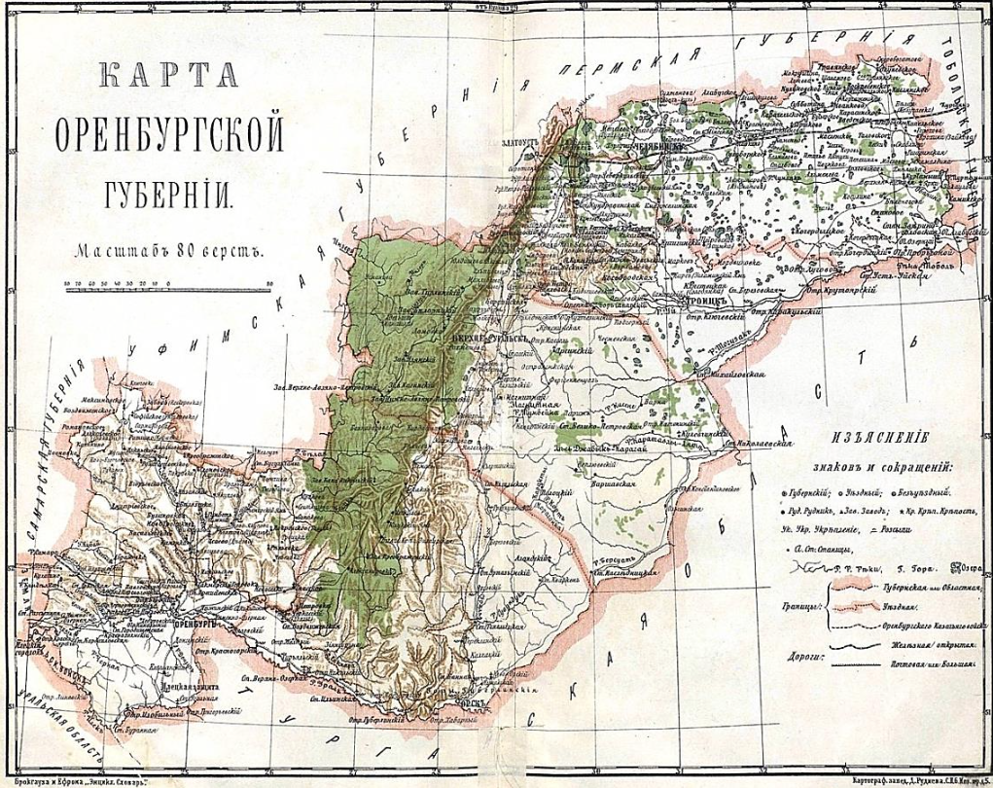

2. Промышленность Оренбуржья в годы Великой Отечественной войны
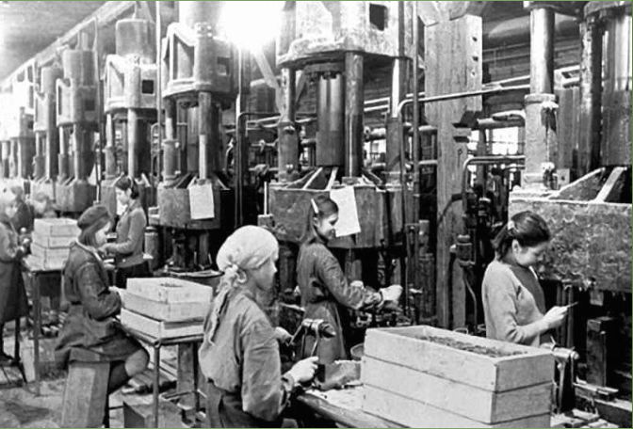
3. Медицина: Оренбургская санитарная дружина. Эвакогоспитали.
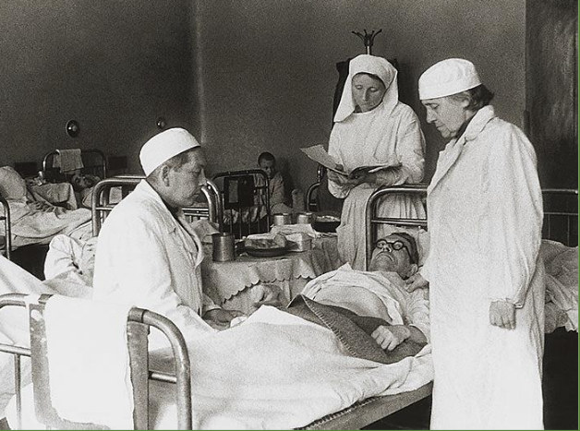
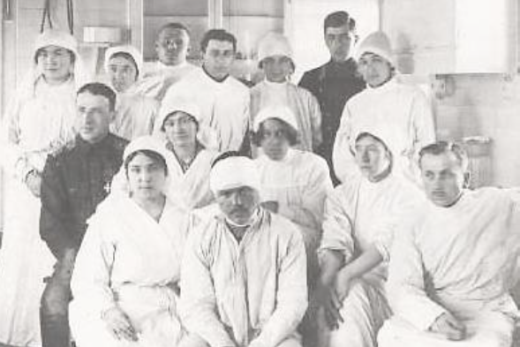

ТЕСТ
1) Ответьте на вопросы:
1. Какое государство напало на Советский Союз?
а) Англия
б) Германия
в) США
2. Когда началась Великая Отечественная война?
а) 1934
б) 1845
в) 1941
3. Когда завершилась Великая Отечественная война?
а) 1934
б) 1845
в) 1945

3) Кто изображён на фотографии?
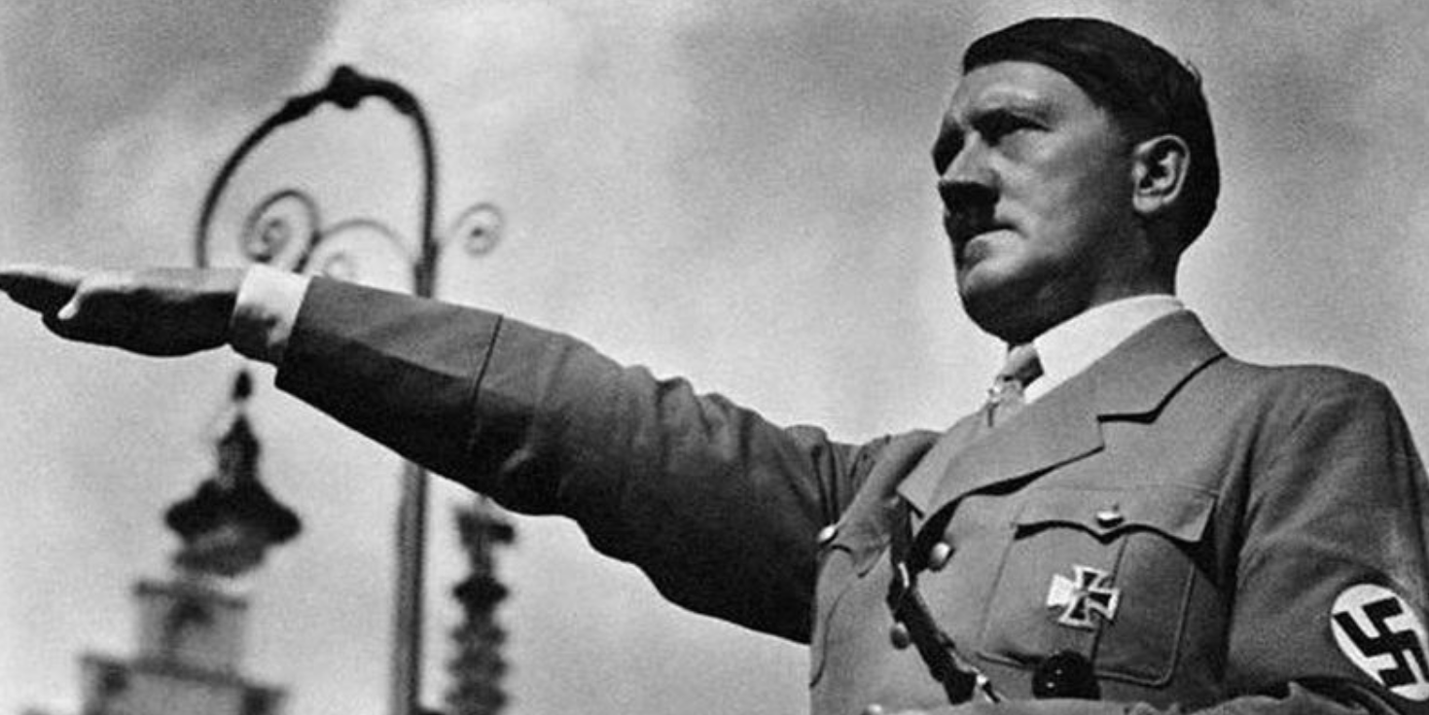
а) Гитлер
б) Сталин
в) Черчилль
4) Кто изображён на фотографии?
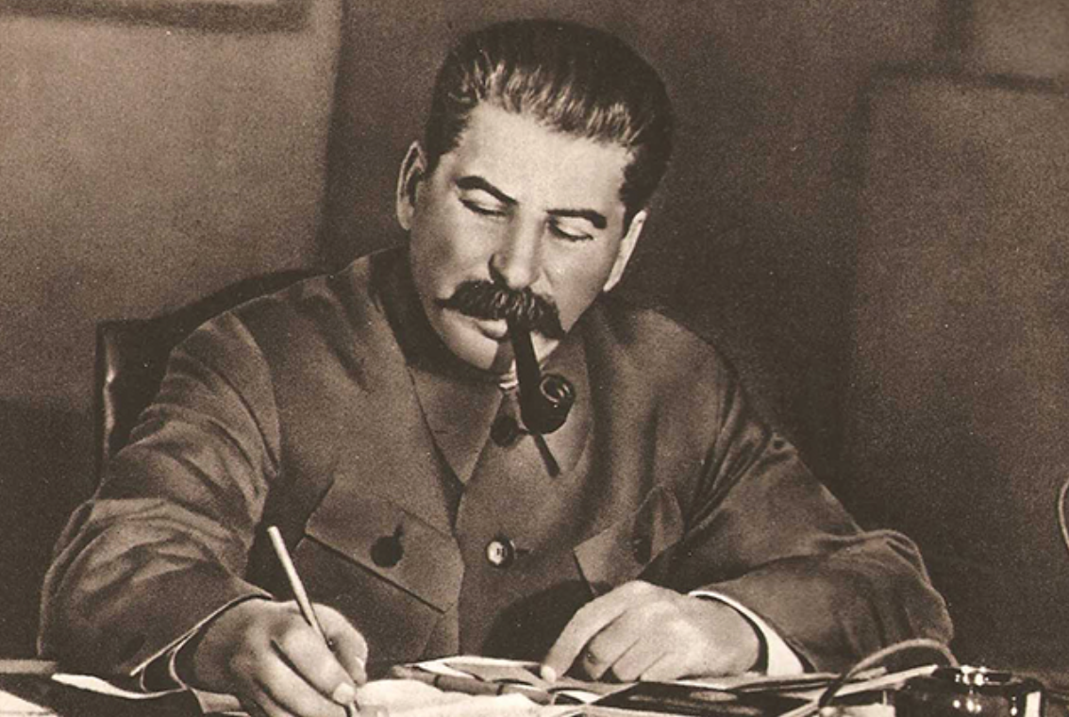
а) Гитлер
б) Сталин
в) Черчилль

См.: http://www.orenburg-gov.ru/Info/OrbRegion/history/vklad/ispit/.

